)•  CIFCO  Centro Internacional de Ferias  y Convendones de Et Salvador |  | CENTRO INTERNACIONAL DE FERIAS Y CONVENCIONES AVENIDA LA REVOLUCIÓN No. 222, COLONIA SAN BENITO, TEL.: 2132-7011, FAX: 2132-7035 | DE EL | SAN SALVADOR  SALVADOR
 |  |  | DE EL | REQ. No. 12464
 |  |  | DE EL | PROCESO DE COMPRA  No. L. G. 167/2017
FECHA: |  | VIERNES 07 DE JULIO DE 2017 | DE EL
CONTRATISTA: |  | MULTIPROMOCIONES, S.A. DE C.V. | DE EL | ORDEN DE COMPRA  No. 236/2017
NIT: |  | 0614-260804-106-1 | DE EL
NOMBRE Y TEL. CONTACTO: |  | JESSICA BEATRIZ MEJÍA. TEL. 2235-1530 Y 7740-9091: CORREO ELECTRONICO: servicioalcliente@multipromociones.com | DE EL | REGISTRO No.: 177930-0
A continuación el detalle de lo contratado: |  |  | DE EL | GIRO: Organización de Convenciones y Ferias de Negocios
 |  |  | DE EL | NIT: 0614-240207-101-0
ITEM | CANTIDAD | DESCRIPCIÓN | UNIDAD  MEDIDA | PRECIO  UNITARIO (S) | PRECIO TOTAL  (9
1 | 500 | Cangurera: Elaborada en tela lona oxford, medidas aproximadas de 25 cm x 14 cm de alto, con cinturon ajustable, con un depósito principal y bolsa con ziper al frente, color azul negro y 2 logos bordados | Unidad | $ 2.87 | $ 1,435.00
2 | 2000 | Gym bag: Bolsa elaborada en tela rodeo, con agarradero de cinta resistente ajustables, con serigrafia o sublimado full color | Unidad | $ 2.35 | $ 4,700.00
 |  | PARA EVENTO JUVENTOUR 2017
 |  | TIEMPO ENTREGA: 30 DIAS HABILES
TOTAL SIN IVA |  |  |  |  | $ 6,135.00
IVA |  |  |  |  | $ 797.55
TOTAL CON IVA |  |  |  |  | $ 6,932.55

Condiciones Generales:
Avenida La Revolución No. 222, Colonia San Benito, San Salvador
Lugar de entrega:
Entrega de quedan:
Forma de pago: Entrega de cheques:
Forma de entrega:
Dias lunes y jueves. Para solicitarlo presentar: Original Orden de Compra, copia Compromiso Presupuestario, Acta de Recepción, Comprobante de Crédito Fiscal (descontando el 1 % en concepto de retención del IVA).
Credito a 30 Bias Dias viernes
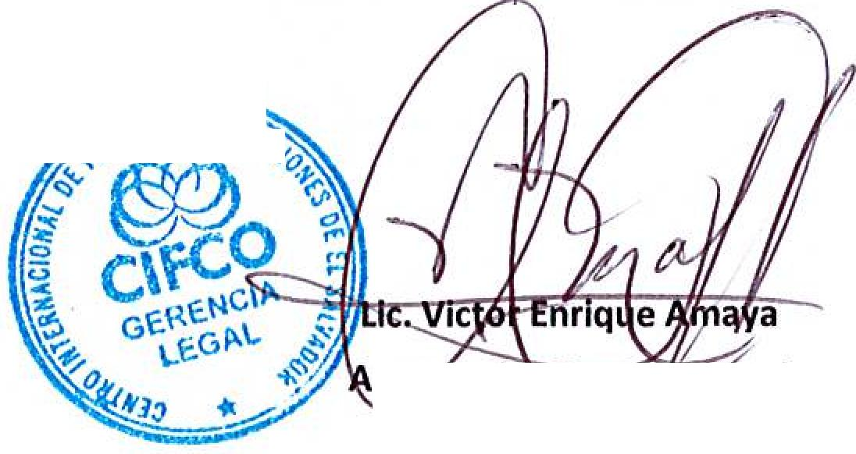
Contactar con Fatima Alva renga de Marroquín. Tel. 2132-7070 y 7854-9327, Administrador Orden de Compra y responsable de elaborar Acta de Recepción con contratista

₁  CIFCO  Centro Internacional de Ferias  y Convenciones de El Salvador |  | CENTRO INTERNACIONAL DE FERIAS Y CONVENCIONES AVENIDA LA REVOLUCIÓN No. 222, COLONIA SAN BENITO, TEL.: 2132-7011, FAX: 2132-7035 | DE EL | SAN SALVADOR  SALVADOR
 |  |  | DE EL | REQ. No. 12464
 |  |  | DE EL | PROCESO DE COMPRA  No. 1. G. 167/2017
FECHA: |  | VIERNES 07 DE JULIO DE 2017 | DE EL
CONTRATISTA: |  | JULIA MARGARITA LÓPEZ CASTILLO | DE EL | ORDEN DE COMPRA  No. 237/2017
NIT: |  | 0614-220954-011-4 | DE EL
NOMBRE Y TEL. CONTACTO: |  | ELIZABETH DE LARIOS. TEL. 2260-9272 Y 7650-0243: CORREO ELECTRONICO: elizalopez.publimarketting@botmail.com  el detalle de lo contratado: | DE EL | REGISTRO No.: 177930-0
A continuación |  |  | DE EL | GIRO: Organización de Convenciones y Ferias de Negocios
 |  |  | DE EL | NIT: 0614-240207-101-0
ITEM | CANTIDAD | DESCRIPCIÓN | UNIDAD  MEDIDA | PRECIO  UNITARIO ($) | PRECIO TOTAL  ($)
1 | 1500 | Gorra importada con hebilla metálica, color blanca y azul, con tres logos bordados a fu!' color (Gobierno de El salvador, Juventour, Injuve) | Unidad | $ 3.66 | $ 5,490.00
2 | 500 | Squeez plástico colores neón con impresión en serigrafia a una tinta | Unidad | $ 1.25 | $ 625.00
3 | 2000 | Pulsera de cilicón en color blanco, azul, morado, verde, amarillo y rojo, con logo estampado a una tinta (Tintas Alemanas 90% de adherencia) | Unidad | $ 0.39 | $ 780.00
 |  | PARA EVENTO JUVENTOUR 2017
 |  | TIEMPO ENTREGA: DE 25 A 30 DIAS HABILES
-  TOTAL SIN IVA |  |  |  |  | $ 6,895.00
IVA |  |  |  |  | $ 896.35
TOTAL CON IVA |  |  |  |  | $ 7,791.35
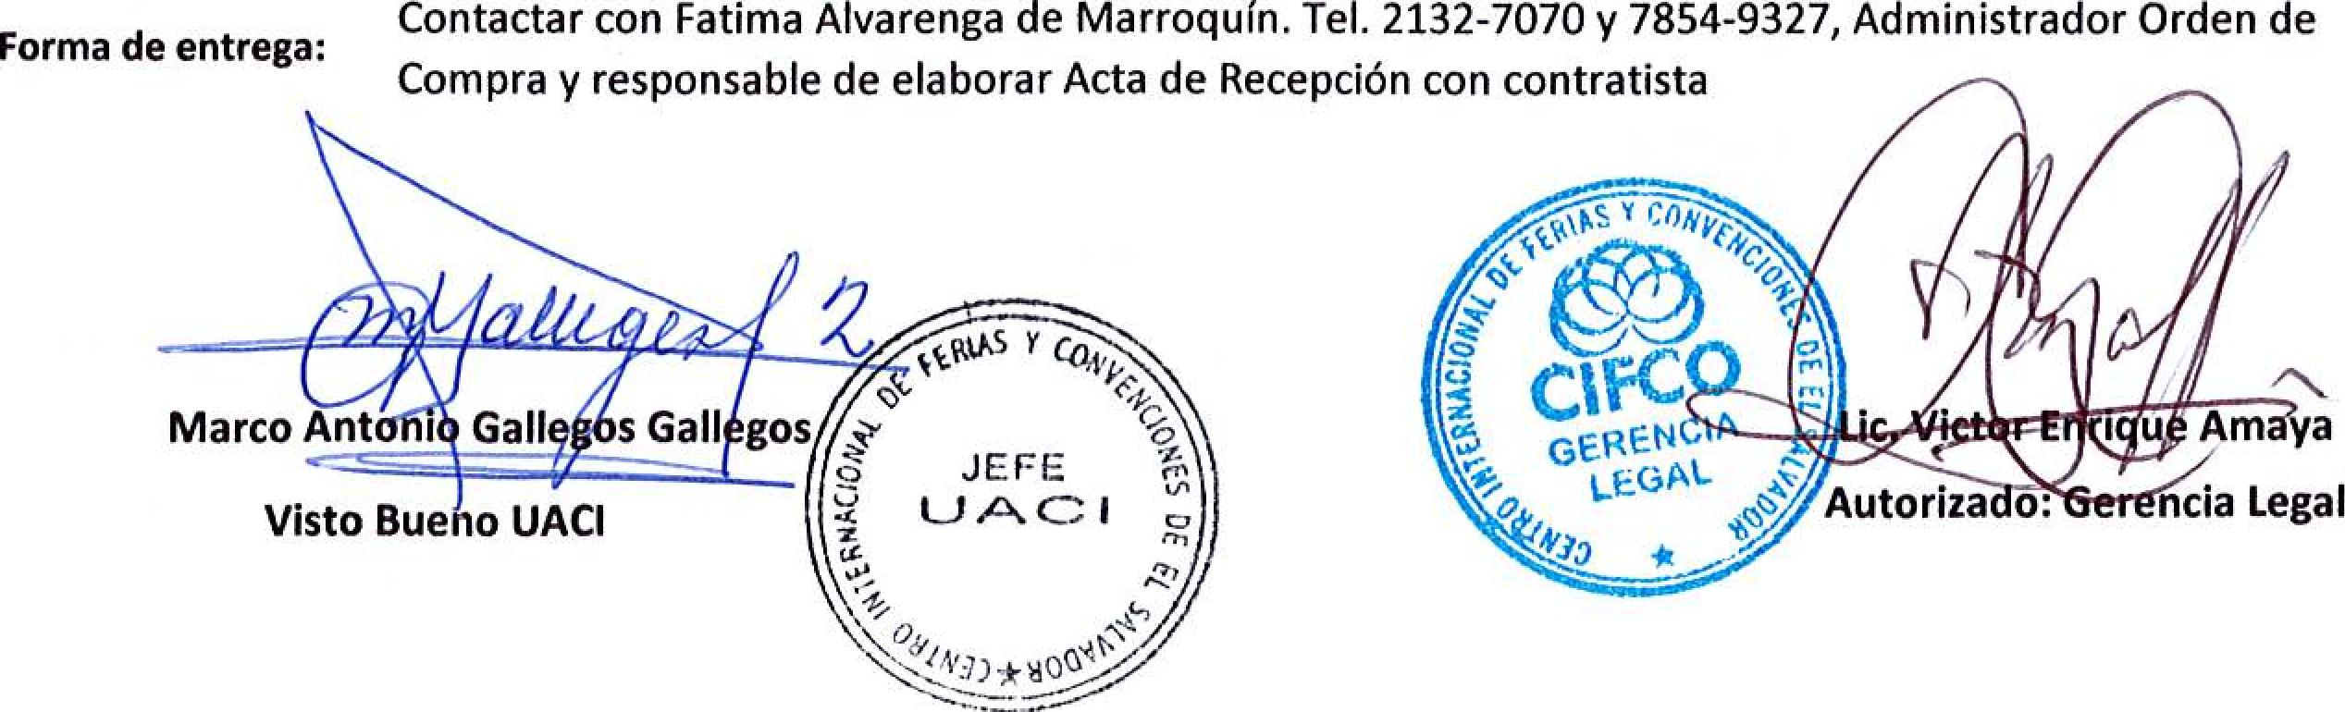

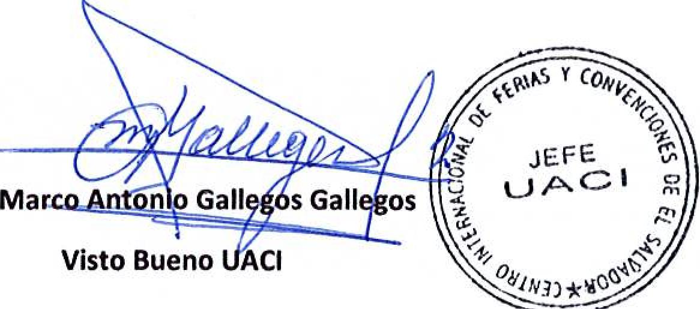
Marc
Visto Bueno ACI
f..
,..› ,-,
,,,,„ -2,
'o, 1^{1-..}
wili7)0Q
----:.____
JEFE
Stst# COdy
O_
Condiciones Generales:
Lugar de entrega: Avenida La Revolución No. 222, Colonia San Benito, San Salvador Dias lunes y jueves. Para solicitarlo presentar: Original Orden de Compra, copia Compromiso Entrega de quedan: Presupuestario, Acta de Recepción, Comprobante de Crédito Fiscal (descontando el 1 % en concepto de retención del IVA).
Forma de pago: Credito a 30 dias
Entrega de cheques: Dias viernes

Contactar con Fatima Alvarenga de Marroquin. Tel. 2132-7070 y 7854-9327, Administrador Orden de
Compra y responsable de elaborar Acta de Recepción con contratista
Forma de entrega:
Autorizado: ncia Legal
Marco Ant

Visto Bueno UACI
1.1⁰⁵ cal
o ';¿.)
gos o
JEFE rl^{f};,
C
r:2₄, tit

CIFCO  Centro Internacional de Ferias  y Convenciones de El Salvador |  | CENTRO INTERNACIONAL DE FERIAS Y CONVENCIONES AVENIDA LA REVOLUCIÓN No. 222, COLONIA SAN BENITO, TEL.: 2132-7011, FAX: 2132-7035 | DE EL | SAN SALVADOR  SALVADOR
 |  |  | DE EL | REQ. No. 12464
 |  |  | DE EL | PROCESO DE COMPRA  No. L. G. 167/2017
FECHA: |  | VIERNES 07 DE JULIO DE 2017 | DE EL
CONTRATISTA: |  | MORENA CONCEPCIÓN FIGUEROA DE RAMOS | DE EL | ORDEN DE COMPRA  No. 238/2017
NIT: |  | 0614-240175-110-7 | DE EL
NOMBRE Y TEL. CONTACTO: |  | LICDA. DEYSI DE QUIJANO. TEL. 2288-3368: CORREO ELECTRONICO: inversiones.more.Iicitaciones@gmail.com | DE EL | REGISTRO No.: 177930-0
A continuación el detalle de lo contratado: |  |  | DE EL | GIRO: Organización de Convenciones y Ferias de Negocios
 |  |  | DE EL | NIT: 0614-240207-101-0
ITEM | CANTIDAD | DESCRIPCIÓN | UNIDAD  MEDIDA | PRECIO  UNITARIO ($) | PRECIO TOTAL  ($)
1 | 3500 | Caniista T-Shirt, elaborada en algodón 100% de 195 gramos, con 8 logos y arte serigrafíad❑ a fuli color, escote redondo. | Unidad | $ 2.45 | $ 8,575.00
 |  | PARA EVENTO JUVENTOUR 2017
 |  | TIEMPO ENTREGA: 20 DIAS HABILES
TOTAL SIN IVA |  |  |  |  | $ 8,575.00
IVA |  |  |  |  | $ 1,114.75
TOTAL CON IVA |  |  |  |  | $ 9,689.75

Condiciones Generales:
Lugar de entrega Avenida La Revolución No. 222, Colonia San Benito, San Salvador
Dias lunes y jueves. Para solicitarlo presentar: Original Orden de Compra, copia Compromiso
Entrega de quedan: Presupuestario, Acta de Recepción, Comprobante de Crédito Fiscal (descontando el 1 % en concepto de retención del IVA).
Forma de pago Credito a 30 dias
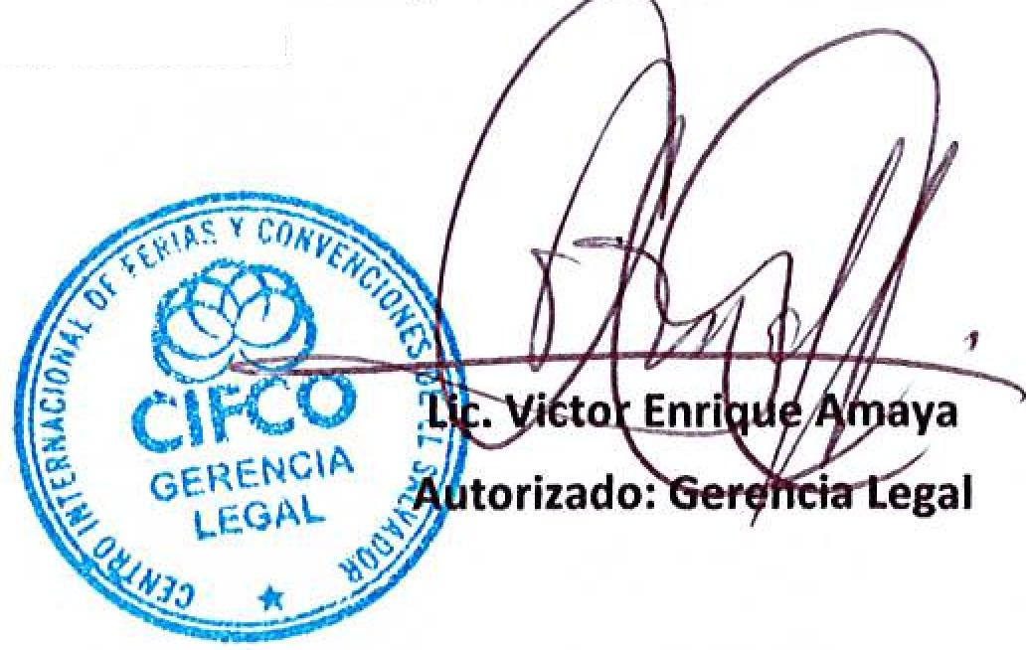
Entrega de cheques: Dias viernes

Contactar con Fatima Aivarenga de Marroquin. Tel. 2132-7070 y 7854-9327, Admini radar Orden de
Compra y responsable de elaborar Acta de Recepción con contratista
Forma de entrega:
